九江市舆情监测周报
（2014年9月20日—2014年9月26日）
一、舆情综述
2014年9月20日至2014年9月26日，新华社舆情管理系统对700余家大陆及台港澳地区的主流平面媒体、300余家大型网站及300余家知名网站的论坛及博客进行了重点监测，共收集到九江市相关报道2723篇。其中，平媒报道406篇，网络媒体报道1420篇，论坛博客评论897篇。整体来看，本周九江舆情偏负面。

本监测时段内，舆情关注焦点为：
1、158名“蛀虫”啃噬——江西九江水利系统窝案透视；
2、九江力推两地小车免费走昌九高速；
3、九江首个烈士纪念政策文件，特困烈属免费住公租房；
4、高铁、动车无缝对接，九江7个多小时到广州；
5、聘任村级监督员，九江经开区监督干部廉洁履职。

从媒体分布情况来看，本监测时段内，对九江市进行报道最多的
是驻地在北京的全国媒体（41.2%），其次为省内媒体（31.18%）。（见下图一）
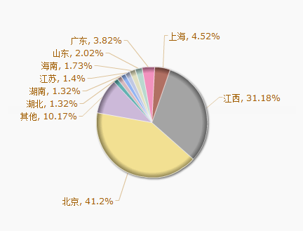
图一 报道地域分布图

从媒体报道量来看，本监测时段内，平面媒体中，除九江日报外，信息日报、江西日报、江南都市报、南昌晚报等媒体最为关注九江发展。（见下图二）
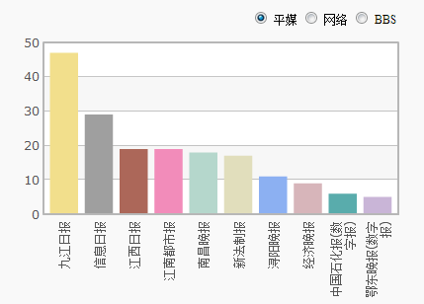
图二 平面媒体报道转载情况
网络媒体中，中国江西网、今视网、新民网、搜狐网对九江的报道量最多。（见下图三）
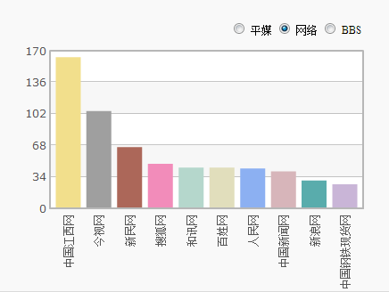
图三 网络媒体报道转载情况
论坛中，本周对于九江市讨论较多的网帖集中在网易论坛、九江论坛、大江论坛等。（见下图四）
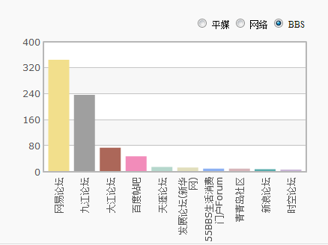
图四 论坛讨论情况
从传播总量的趋势分布来看，本监测时段内，舆情持续攀升，在9月24日达到最高位。当日，158名“蛀虫”啃噬——江西九江水利系统窝案透视获得全国媒体广泛关注并大量转发，推高了舆情总量（见下图五）
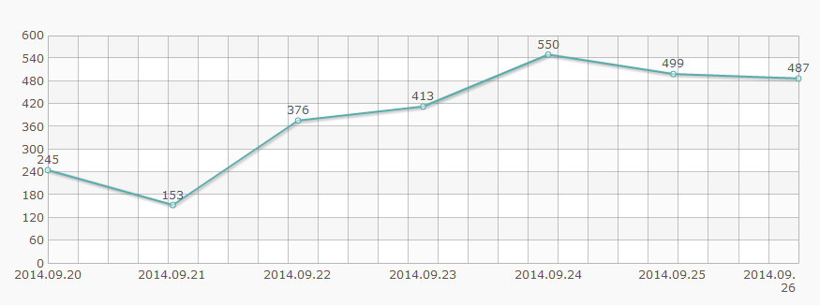
图五 舆情走势图

二、本周负面舆情盘点
监测时段内，九江负面舆情总量较少，其他舆情主要涉及干部作风、教育问题、征地拆迁等。需要继续关注的负面舆情包括：
1、学生猝死，九江学院门口死者家属聚众闹事，家属躺在学校门口打滚不让车辆进入，学校大门封闭；
2、网称彭泽县浩山乡一村民在县人民医院注射时死亡。警察抢尸，家属拉横幅讨要说法，9人被拘留，一4岁儿童被关26小时后因感冒发烧需要打针才释放。
新华社江西分社智库信息编辑部

